

partes de placa base



JOSE JAIR BARRUETO VENTURA

PRIMERA PLACA (Gigabyte GA-78LMT-S2P)

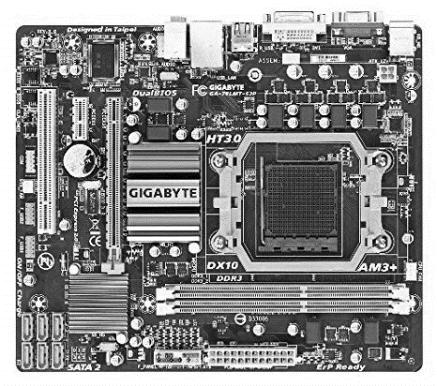

SEGUNDA PLACA (Asrock 90-MXG2R0-A0UAYZ)

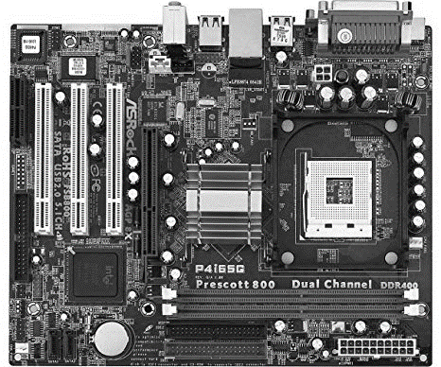

TERCERA PLACA (MicroATX De I)

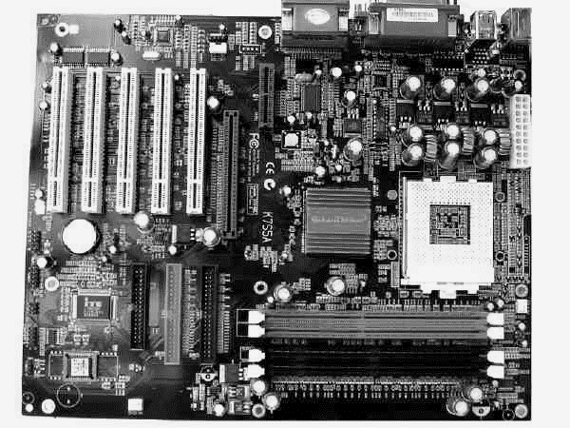

CONCLUSION

Al concluir esta investigación que trata sobre los 3 modelos de placa base, me pareció de gran importancia ya que gracias a este tema he logrado comprender el perfecto funcionamiento; así como también he adquirido nuevos conocimientos que nos servirán a mucho de nosotros.

La placa base es la placa principal del ordenador, ya que en ella están conectados todos los componentes que forman el ordenador. Esta placa es la que suministra la energía a cada componente de la forma adecuada de acuerdo a cantidad de energía para cada componente, es también el centro en el cual interactúa cada componente entre sí. A esta también se le pueden agregar componentes adicionales (tarjetas de vídeo, tarjetas de red inalámbrica). Hay diferentes placa base (ATX, Micro ATX) la más común es ATX ya que es más eficiente en cuanto tamaño y capacidad de componentes.